

UNIVERSITE IBN ZOHR
FACULTE DES SCIENCES
Center excellence
Master Analytique des Données et Intelligence Artificielle
SYSTEM-MULTI AGENTS

Préparé par : YOUSSEF BOUAABANE & AHMED MANGAGE & SOUFIANE CHAJJAOUI

Diffusion de l’information dans les réseaux sociaux
Encadré par : Mm. SALWA BELAQZIZ
Année universitaire 2024-2025
Table de Matière
Introduction 3
Context General 3
Réseau Social 4
Problématique 5
Configuration de l'environnement 6
Modélisation de la Diffusion de l'Information 6
Réalisation de simulation 7
1. Initialisation 8
2. Mouvement et diffusion de l’information (go) : 8
3. Création des groupes (create-groups) : 9
4. Mouvement aléatoire (wiggle): 9
Simulations 10
Fausses Nouvelles 11
Netlogo Environnent 12
• Sliders: 12
• Chooser: 13
• Plots: 13
• Agents 13
Le Rôle des Menteurs dans l'Amplification de la Diffusion des Fausses Nouvelles 14
Le Pouvoir de la Vérification 15
Conclusion 16
Diffusion de l’information entre générations 16

Introduction
Les individus au sein des réseaux sociaux partagent une multitude de choses, allant des biens aux échanges monétaires, mais l'un des échanges les plus importants est l'information. Cela inclut le partage de méthodes de résolution de problèmes, la diffusion de nouvelles et la dissémination des connaissances. La diversité entre les individus influence non seulement le type d'information mais aussi sa qualité, qui peut aller de l'extrêmement précise au complètement fausse. Comprendre comment l'information circule à travers ces réseaux est crucial, et la simulation offre un outil puissant pour visualiser et analyser ces dynamiques. Dans ce rapport, nous nous concentrons spécifiquement sur deux aspects clés de la diffusion de l'information :

- Diffusion Intergénérationnelle de l'Information: Comment l'information, factuelle ou non, est transmise ou évolue au fil des générations qui rejoignent le réseau, modifiant potentiellement sa forme ou son interprétation au fil du temps.
- La Diffusion des Fausses Nouvelles: Explorer comment la désinformation se propage par rapport à l'information précise, en examinant la vitesse, la portée et les mécanismes qui facilitent sa diffusion au sein des réseaux sociaux.

En simulant ces scénarios à l'aide de NetLogo, nous visons à mettre en lumière les modèles, les obstacles et les implications de la circulation de l'information dans les contextes sociaux.

Context General
La diffusion de l'information dans les réseaux sociaux est le processus par lequel l'information, telle que les nouvelles, les idées ou les innovations, se propage d'un individu à l'autre au sein d'un réseau. Cette propagation est influencée par divers facteurs, notamment la structure du réseau, la nature de l'information, la crédibilité de la source et les mécanismes d'interaction tels que le partage et le repartage

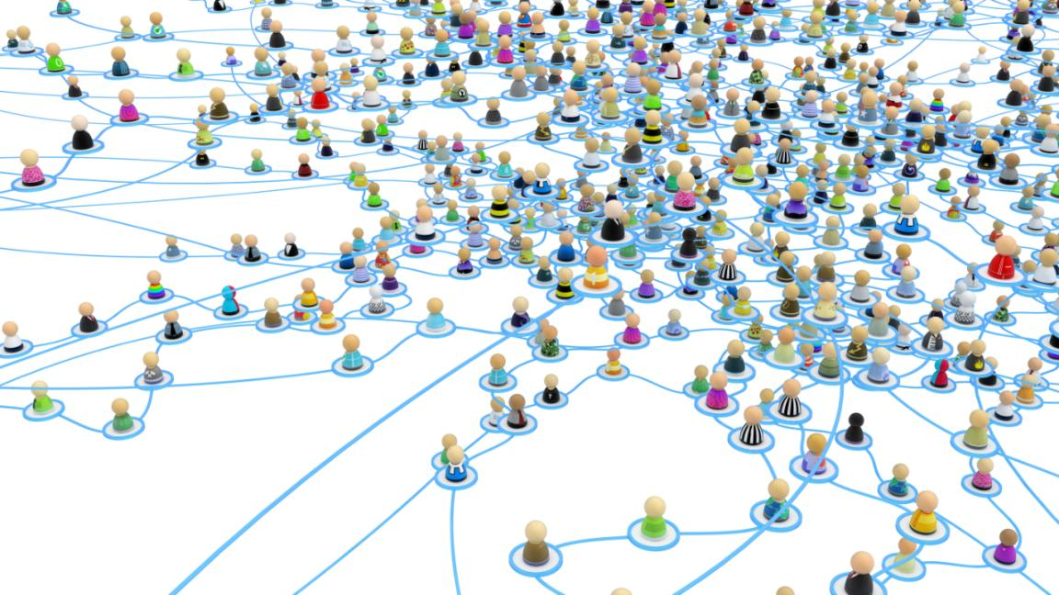

Réseau Social
Un réseau social est un système d'individus ou de groupes interconnectés. Il s'agit essentiellement d'une carte des relations, montrant qui connaît qui et comment ils sont connectés. Ces connexions peuvent être basées sur divers facteurs tels que l'amitié, les liens familiaux, les relations professionnelles ou les intérêts communs.
Composantes:
- Individuels: Ce sont les personnes, les organisations ou les entités au sein du réseau. Ils constituent les éléments constitutifs du réseau.
- Relations: Ce sont les connexions entre les individus. Elles peuvent être fortes ou faibles, directes ou indirectes, et peuvent varier en nature (par exemple, amitié, parenté, profession).
- Structure: Fait référence au modèle des relations ou des connexions entre individus, organisations ou autres entités au sein du réseau.
  - Centralisé: Quelques individus ont de nombreuses connexions, tandis que la plupart en ont peu.
  - Décentralisé: Les connexions sont réparties de manière plus uniforme, aucun individu n'ayant un nombre de connexions significativement plus élevé que les autres.
  - Sans échelle: Un petit nombre d'individus ont un très grand nombre de connexions (hubs), tandis que la plupart en ont peu.
Comprendre la Structure:
La structure d'un réseau social joue un rôle crucial dans la façon dont l'information circule, comment l'influence se propage et comment les groupes se forment. Par exemple, dans un réseau centralisé, l'information peut se propager rapidement à partir de la figure centrale, mais il peut être difficile d'atteindre tout le monde. Dans un réseau décentralisé, l'information peut se propager plus lentement, mais elle peut atteindre un public plus large.

Problématique
La diffusion de l'information dans les réseaux sociaux présente plusieurs défis. La propagation rapide de l'information peut conduire à la dissémination de fausses informations et de désinformation, rendant difficile la distinction entre le vrai et le faux. Cela peut avoir de graves conséquences, telles que l'influence sur l'opinion publique, l'érosion de la confiance dans les institutions. En outre, l'utilisation des plateformes de médias sociaux à des fins malveillantes, telles que la diffusion de propagande ou la manipulation de l'opinion publique, constitue une menace importante.

Configuration de l'environnement
NetLogo est une plateforme de premier plan pour la simulation de systèmes multi-agents (SMA), offrant un environnement convivial où les chercheurs et les éducateurs peuvent modéliser des interactions complexes et dynamiques entre de nombreux agents autonomes. Chaque agent, représenté par une "tortue" dans NetLogo, peut être programmé avec des comportements, des règles et des attributs individuels, permettant des simulations complexes de systèmes sociaux, biologiques ou économiques où le comportement collectif émerge des actions et interactions individuelles. Cela rend NetLogo particulièrement adapté à l'exploration de phénomènes tels que la diffusion de l'information, la dynamique des foules ou les interactions écologiques, où l'accent est mis sur la compréhension de la manière dont les comportements des agents conduisent à des modèles ou à des résultats au niveau macro.

Modélisation de la Diffusion de l'Information
Pour simuler efficacement le phénomène de diffusion de l'information au sein d'un réseau social à l'aide de NetLogo, nous devons d'abord approfondir l'essence du phénomène lui-même. La diffusion de l'information implique la manière dont l'information, qu'elle soit exacteou trompeuse, se propage d'une personne à une autre à travers divers canaux de communication au sein d'un réseau. Comprendre ce processus nécessite d'identifier les principaux agents impliqués et de définir leurs caractéristiques :
- Agents: Dans notre simulation, les agents représentent des individus ou des nœuds dans un réseau social. Ces agents peuvent être considérés comme les porteurs et les transmetteurs d'information. Chaque agent dans NetLogo, connu sous le nom de "tortue", peut interagir avec d'autres, partageant ou recevant de l'information en fonction de ses connexions.

- Caractéristiques des Agents:
  - État de Connaissance: Les agents peuvent être classés en fonction de leur état d'information : informés, désinformés ou non informés sur une information donnée. Cet état peut changer au fur et à mesure qu'ils interagissent avec les autres.
  - Influence: Certains agents peuvent avoir une influence plus importante sur les autres, reflétant les influenceurs du monde réel ou les sources fiables. Cette caractéristique peut affecter la probabilité que les autres acceptent l'information qu'ils partagent.
  - Transformation: Un agent peut transformer l'information pour les autres dans le réseau social, ou l'ignorer, car tous les individus d'un réseau social ne partagent pas l'information.
  - Règles de Comportement: Les agents suivent des règles qui dictent la manière dont ils partagent l'information, telles que la probabilité de partage en fonction de la confiance, de la pertinence ou de l'urgence de l'information.

Réalisation de simulation
Nous allons créer un modèle de diffusion de l'information, dont le but est de simuler la propagation de la conscience au sein d'une population d'agents. Si un agent non informé se trouve à proximité d'un agent informé, le premier agent sera également informé. Dans cet exemple, supposons un état initial où deux agent est informé au départ.
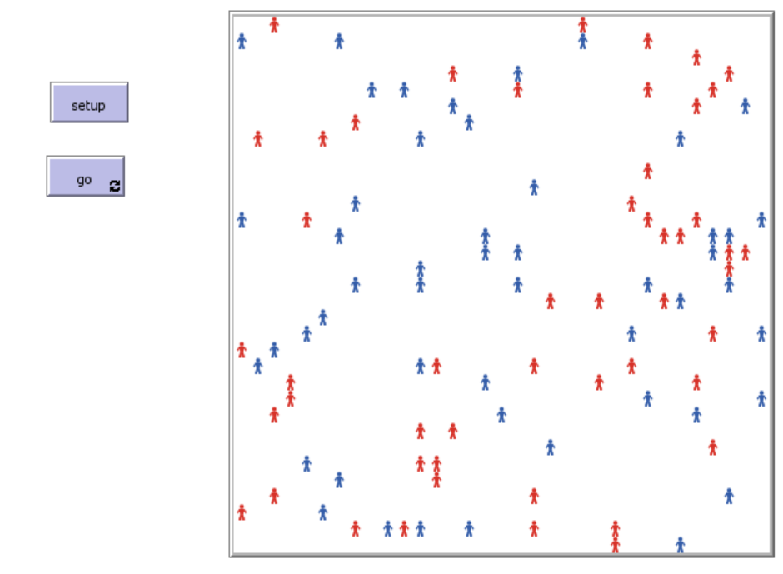

Initialisation
La procédure setup est la première étape qui prépare le modèle à démarrer. Elle commence par réinitialiser l’environnement de simulation en utilisant la commande clear-all. Ensuite, les paramètres globaux tels que le nombre de personnes dans chaque groupe (groupe 1 et groupe 2).
Puis, une étape importante est effectuée pour garantir que tous les patches sont blancs, ce qui assure qu’il y a des endroits disponibles pour placer les agents. Après cela, la procédure create-groups est appelée pour créer les deux groupes (groupe 1 et groupe 2) de personnes dans l’environnement, en attribuant un nombre défini d’agents à chaque groupe. Un agent de chaque groupe est initialisé comme étant informé (ayant déjà l'information à diffuser).

Mouvement et diffusion de l’information (go) :
La procédure go est la boucle principale du modèle qui s'exécute à chaque tick de la simulation. À chaque tick, chaque agent des groupes 1 et 2 est invité à se déplacer et à interagir avec les autres agents. Les agents exécutent la procédure wiggle, qui les fait tourner de manière aléatoire, puis ils avancent d’une petite distance (forward 0.5). Ces mouvements permettent de simuler un comportement de diffusion informelle de l’information entre les individus.
Lorsqu’un agent est informé, il tente de diffuser l'information à d'autres agents qui ne sont pas encore informés. Cette interaction est réalisée par la commande create-links-with other group2s-here pour les agents du groupe 1 et create-links-with other group1s-here pour les agents du groupe 2, créant ainsi des liens entre les agents des deux groupes. Lorsqu’un agent informé rencontre un agent non informé, il le met à jour pour que ce dernier soit également informé. Cette diffusion d'information continue de manière itérative au fil des ticks.

Création des groupes (create-groups) :
La procédure create-groups est responsable de la création des groupes de personnes dans l’environnement de simulation. Elle commence par assigner des patches blancs aux agents en utilisant la commande ask patches [ set pcolor white ], ce qui permet de garantir que des agents peuvent être placés sur ces patches. Ensuite, pour chaque groupe (groupe 1 et groupe 2), un nombre spécifié d'agents est créé à l'aide de la commande sprout 1. Ces agents sont répartis sur les patches blancs disponibles dans l’environnement. Chaque agent est assigné à un groupe, et la couleur de chaque groupe est définie (bleu pour le groupe 1, rouge pour le groupe 2) afin de les différencier visuellement.

Mouvement aléatoire (wiggle):
La procédure wiggle est utilisée pour simuler un mouvement aléatoire des agents. À chaque tick, les agents sont invités à effectuer des rotations aléatoires en tournant soit à gauche, soit à droite d'un nombre aléatoire de degrés (entre 0 et 90). Cette étape représente l'incertitude ou l'imprévisibilité des déplacements des individus dans l’environnement de simulation.
Voici le résultat final de cette simulation :

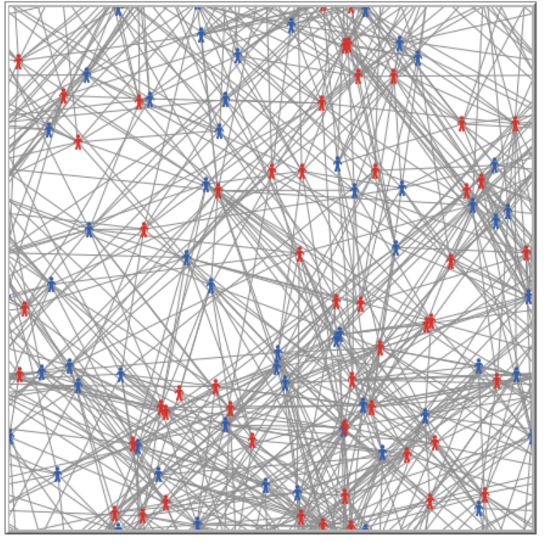

Simulations
Dans cette section, nous nous plongeons dans la simulation de la diffusion de l'information au sein des réseaux sociaux à travers deux études de cas distinctes, chacune mettant en évidence différents aspects de la propagation de l'information. Le premier cas se concentre sur le phénomène des fausses nouvelles, examinant comment la désinformation se propage à travers un réseau, les facteurs qui accélèrent ou inhibent cette propagation et l'influence d'éléments tels que la crédibilité, le sensationnalisme et la structure du réseau sur le processus de diffusion. Nous visons à mettre en lumière pourquoi les fausses nouvelles peuvent parfois surpasser l'information factuelle.
La deuxième étude de cas déplace notre attention vers la diffusion intergénérationnelle de l'information, en particulier la manière dont les connaissances culturelles, les traditions ou les innovations sont transmises des parents aux enfants au sein d'un réseau social simulé. Cette simulation explore comment les croyances, les pratiques, voire la désinformation peuvent évoluer ou persister d'une génération à l'autre. Ici, nous considérons des variables telles que le taux de renouvellement générationnel, la fidélité de la transmission de l'information et l'impact des changements sociaux sur la continuité ou la transformation culturelle. À travers ces simulations, nous avons l'intention d'illustrer comment l'information, vraie ou fausse, façonne et est façonnée par la dynamique des réseaux sociaux au fil du temps.

Fausses Nouvelles
Les fausses nouvelles désignent des informations fabriquées ou trompeuses présentées comme des nouvelles factuelles, souvent dans le but de tromper, d'influencer l'opinion publique ou de générer des revenus. Ce contenu trompeur peut provenir de diverses sources, notamment d'individus cherchant à tromper pour des gains personnels, d'entités politiques cherchant à influencer les élections ou les politiques publiques, ou de robots automatisés conçus pour diffuser de la propagande. À l'ère du numérique, la prolifération des fausses nouvelles a été exacerbée par la facilité de création et de diffusion de contenu sur les plateformes de médias sociaux, où les algorithmes peuvent par inadvertance privilégier l'engagement plutôt que l'exactitude.
Notre simulation vise à démêler la dynamique complexe de la propagation de l'information au sein des réseaux sociaux, en se concentrant sur deux forces contrastées : l'accélération de la désinformation par les menteurs et les effets d'atténuation des vérificateurs de confiance. Nous avons l'intention d'explorer comment l'information, vraie ou fausse, se propage à travers différents groupes au sein de ces réseaux, en examinant l'influence de la structure du réseau, de la dynamique de groupe et des comportements individuels sur le processus de diffusion. Plus précisément, nous étudierons comment les "menteurs" - agents qui diffusent intentionnellement de fausses informations - peuvent faciliter la propagation rapide des fausses nouvelles. Inversement, nous modéliserons le rôle des "vérificateurs de confiance" - agents qui travaillent activement à authentifier l'information et à contrer les faussetés - montrant comment leur présence peut ralentir voire inverser la propagation de la désinformation, rétablissant ainsi une apparence de vérité au sein du réseau. À travers cela, nous visons à fournir des informations sur les mécanismes qui peuvent soit exacerber, soit améliorer la propagation des fausses nouvelles dans les réseaux sociaux.

Netlogo Environnent
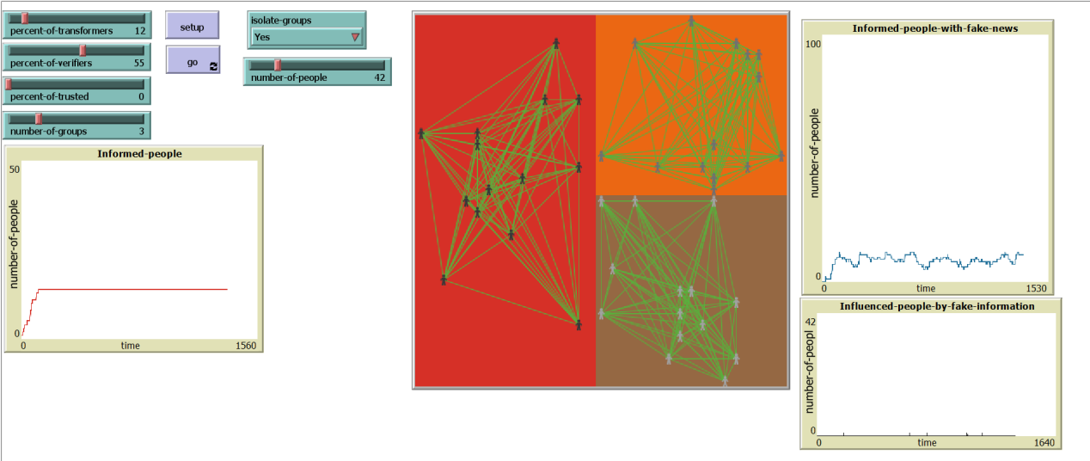
Dans notre interface NetLogo conçue pour simuler la diffusion des fausses nouvelles, nous avons intégré plusieurs composants interactifs pour manipuler et visualiser la simulation :

Sliders:
  - Nombre de Personnes: Nombre de la taille de la population, explorant comment l'échelle influence la propagation de l'information.
  - Nombre de Groupes: Ajuste le nombre de groupes distincts au sein du réseau.
  - Pourcentage de Transformateurs: Contrôle la proportion d'individus qui peuvent transformer l'information.
  - Pourcentage de Vérificateurs: Détermine le nombre d'agents qui vérifient activement la véracité de l'information avant de la partager.
  - Pourcentage de Confiables: Définit le pourcentage d'individus hautement crédibles dont l'information est plus facilement acceptée.

Chooser:
  - Isoler les Groupes: Offre les options "oui" ou "non" pour décider si l'information doit circuler librement entre les groupes ou si les groupes doivent être isolés.

Plots:
  - Personnes Informées: Suit la propagation de l'information, montrant combien de personnes sont informées au fil du temps.
  - Personnes Influencées par les Fausses Nouvelles: Surveille la diffusion de la désinformation, mettant en évidence sa portée et son impact sur la population.
  - Personnes Informées par les Fausses Nouvelles: Suit les individus qui ont été désinformés, fournissant des informations sur la manière dont la désinformation persiste ou est corrigée au fil du temps au sein du réseau.
Dans cette simulation, les agents se déplacent dans l'environnement et, lors du contact, ils établissent des connexions. Si un agent est un transformateur, il partage des informations avec les autres agents avec lesquels il entre en contact.
- Agents: Dans notre simulation, chaque agent représente une personne, chaque agent appartenant à un groupe défini par un group-id et résidant dans une zone spécifique. Voici les caractéristiques d'une personne pertinentes pour cette simulation :
  - group-id: définit le groupe auquel il appartient.
  - informed: représente le fait que l'agent a reçu l'information.
  - info-type: représente le type d'information qu'une personne possède. true signifie l'information réelle, false signifie l'information fausse.
  - trusted: lorsqu'il est vrai, cela signifie que la personne est fiable et qu'elle ne transmet l'information que si elle est réelle.
  - verifier: les personnes ayant cette caractéristique vérifient l'information. Et si elles la jugent fiable, elles remplacent la fausse information par la vraie et la transforment, dans le cas contraire, elles transmettent la fausse information.
  - influenced: les personnes qui ne sont pas influencées par l'information sont des vérificateurs, les autres sont influencées.

Le Rôle des Menteurs dans l'Amplification de la Diffusion des Fausses Nouvelles
Nous configurons la simulation pour être personnalisée. Dans ce cas, nous allons définir le pourcentage de vérificateurs de confiance à zéro, en réglant le curseur de percent-of-trusted sur 0.
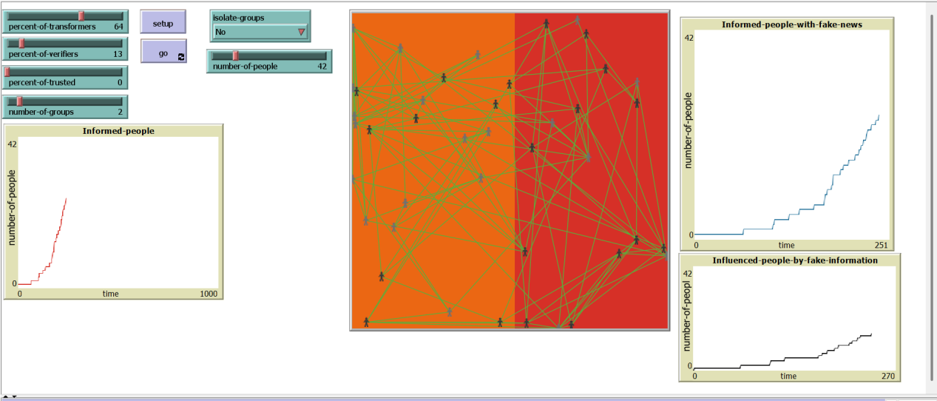
Comme le montre la capture d'écran, après une période significative, le nombre de personnes informées par de fausses nouvelles augmente rapidement. Cela indique que dans un réseau social dépourvu de confiance ou peuplé d'individus qui transforment la désinformation, et où le nombre de vérificateurs est faible, l'influence des fausses nouvelles sur les individus s'accroît considérablement.
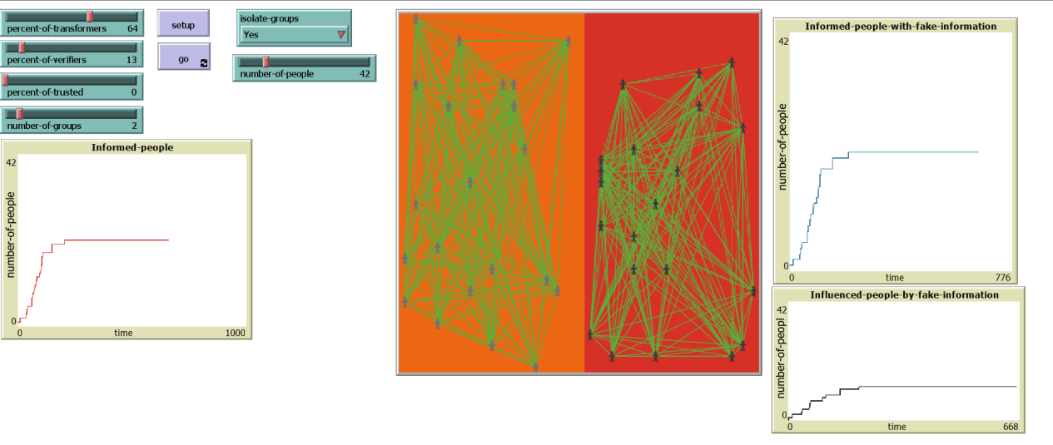
Dans ce cas, avec la même durée, le nombre de personnes informées par les fausses nouvelles n'est pas le même que dans le premier cas en raison de l'isolement entre les groupes.

Le Pouvoir de la Vérification
Le pouvoir de la vérification est l'objectif de cette deuxième personnalisation où nous allons augmenter le nombre de vérificateurs de confiance. L'image ci-dessus représente ce qui se passe :
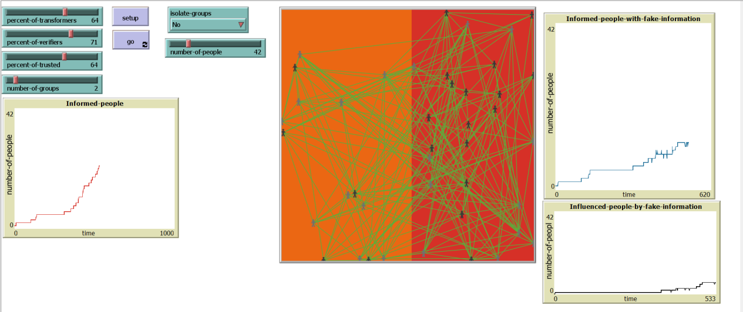
Comme on le voit sur l'image, chaque fois qu'un vérificateur de confiance reçoit une fausse information, il la transforme en vérité, ce que l'on observe dans le diagramme de informed-people-with-fake-information, ce nombre augmente puis diminue. Une autre chose très importante est qu'après avoir augmenté le nombre de vérificateurs, les personnes influencées par les fausses nouvelles diminuent, et cela est logique car dans un réseau social avec un grand nombre de vérificateurs (tout le monde vérifie l'information avant de la transmettre), le résultat de cette deuxième personnalisation représente le fait que pour réduire la diffusion des fausses nouvelles et diminuer le nombre de personnes influencées par celles-ci, nous devrions avoir des personnes vérificateurs de confiance qui vérifient l'information et partagent la vérité.

Conclusion
Les personnes de confiance partagent uniquement la vérité et mettent les fausses informations à la corbeille, les vérificateurs vérifient l'information et la modifient en fonction de leur fiabilité, vraie ou fausse. Dans cette simulation, nous observons le rôle joué par les vérificateurs de confiance par opposition aux menteurs.
*Vous pouvez vérifier plus de personnalisations dans le fichier NetLogo.*

Diffusion de l'information entre générations
La transmission intergénérationnelle est un processus essentiel pour préserver et adapter les savoirs, les valeurs et les traditions au fil du temps. Les grands-parents, souvent considérés comme les racines de la culture familiale, partagent leur héritage avec leurs enfants, qui à leur tour le transmettent à leurs descendants. Ce processus de transmission est crucial pour la continuité culturelle, mais il est également sujet à des transformations, des pertes et des adaptations.
Pour étudier ce phénomène, nous avons développé un modèle de diffusion intergénérationnelle d’informations à l’aide d’un système multi-agents, implémenté avec NetLogo. Ce modèle simule les interactions entre trois niveaux générationnels : grands-parents, parents et enfants. Chaque agent suit des règles spécifiques de transmission et de réception d’informations, en intégrant trois aspects clés :
- La propagation des savoirs : Comment l’information se diffuse dans la hiérarchie.
- Les transformations : Comment les informations sont modifiées ou adaptées à chaque génération.
- La perte d’information : Observation des données qui ne sont pas transmises ou altérées au point de devenir inexploitables, simulant l’oubli ou l’évolution culturelle naturelle.
Cette simulation permet de mieux comprendre les mécanismes de transmission des savoirs, les transformations qu’ils subissent et les raisons pour lesquelles certaines informations se perdent au fil des générations.

NetLogo Environnent

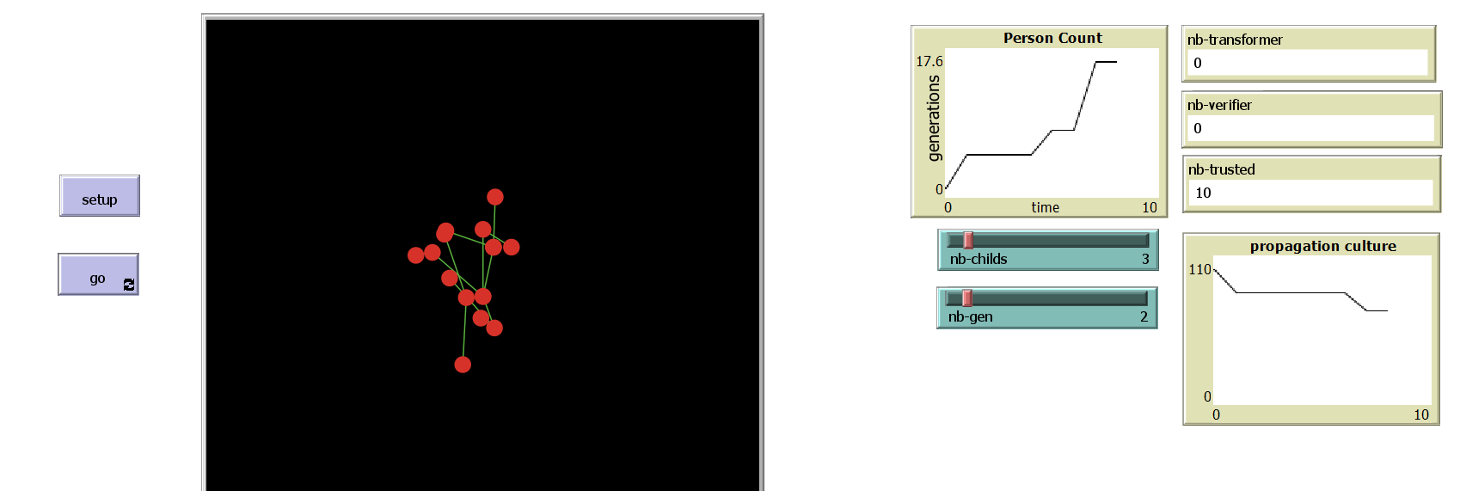
Dans notre interface NetLogo conçue pour simuler la diffusion intergénérationnelle de l'information, nous avons intégré plusieurs composants interactifs pour manipuler et visualiser la simulation :

Sliders :
- nb-children : Définit le nombre moyen d'enfants par tortue (agents créés par chaque tortue).
- nb-gen : Définit le nombre total de générations dans le réseau hiérarchique.

Chooser :
- Isoler les Groupes : Offre les options "oui" ou "non" pour décider si l'information doit circuler librement entre les groupes ou si les groupes doivent être isolés.

Plots :
- Person Count (Nombre de personnes/générations) :
  - Axe des Y : Indique le nombre d'agents ou la progression à travers les générations.
  - Axe des X : Le temps (ticks dans la simulation).
  - Utilisé pour visualiser la propagation d'information entre différents niveaux de générations.
- Propagation culture (Propagation de la culture) :
  - Axe des Y : Niveau d'information propagée (ex. : 110 au départ).
  - Axe des X : Temps.
  - Ce graphique suit l'évolution de la quantité ou de la qualité de l'information au fil du temps.

Compteurs :
- nb-transformer : Affiche le nombre d'agents transformateurs dans le système.
- nb-verifier : Affiche le nombre d'agents vérificateurs.
- nb-trusted : Affiche le nombre d'agents fiables.

Agents
Dans notre simulation, chaque agent représente une personne, chaque agent appartenant à un groupe défini par un group-id et résidant dans une zone spécifique. Voici les caractéristiques d'une personne pertinentes pour cette simulation :
- group-id : Définit le groupe auquel il appartient.
- generation : Indique la génération d'une tortue.
- informed? : Montre si une tortue a reçu l'information.
- info-type : Représente le type d'information qu'une personne possède. true signifie l'information réelle, false signifie l'information fausse.
- trusted? : Lorsqu'il est vrai, cela signifie que la personne est fiable et qu'elle ne transmet l'information que si elle est réelle.
- verifier? : Les personnes ayant cette caractéristique vérifient l'information. Si elles la jugent fiable, elles remplacent la fausse information par la vraie et la transforment, dans le cas contraire, elles transmettent la fausse information.
- influenced : Les personnes qui ne sont pas influencées par l'information sont des vérificateurs, les autres sont influencées.

Dynamique de la simulation

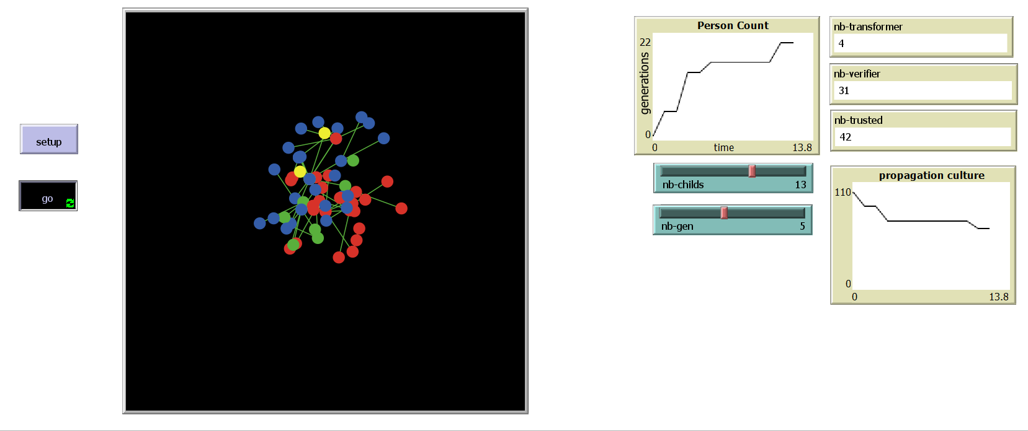
- Propagation d'information :
  - Les agents transmettent l'information à leurs "enfants".
  - Les agents transformateurs peuvent modifier l'information avant transmission.
  - Les agents vérificateurs jouent un rôle clé en validant ou en stoppant la transmission d'informations erronées.
- Évolution des générations :
  - La simulation progresse avec des agents qui transmettent l'information aux générations suivantes.
  - Le graphique Person Count montre comment chaque génération reçoit ou interagit avec l'information.
- Changement de la culture (information) :
  - Le graphique Propagation culture suit comment la quantité ou la qualité de l'information se dégrade ou change au fil du temps.

Utilisations potentielles
Cette simulation pourrait être utilisée pour :
- Étudier la propagation d’informations dans les réseaux sociaux.
- Analyser comment la fiabilité ou la déformation de l’information impacte les générations futures.
- Comprendre les dynamiques de transmission dans les structures hiérarchiques.
La simulation de la diffusion intergénérationnelle de l'information nous a permis d'explorer les mécanismes complexes de transmission des savoirs, des valeurs et des traditions. En modélisant les interactions entre les générations, nous avons pu observer comment l'information évolue, se transforme ou se perd au fil du temps. Cette étude met en lumière l'importance des agents de confiance et des vérificateurs dans la préservation de l'intégrité de l'information, tout en soulignant les risques de distorsion ou de perte liés à la transmission intergénérationnelle.

Conclusion
L'étude des réseaux sociaux est intrinsèquement complexe, impliquant des couches d'interaction humaine, d'échange d'informations et de transmission culturelle difficiles à observer directement dans le monde réel. NetLogo, en tant qu'outil de modélisation multi-agents, s'est avéré inestimable pour simuler ces phénomènes. Sa capacité à modéliser des agents individuels avec des comportements spécifiques et à visualiser la dynamique des réseaux offre une perspective unique pour explorer comment l'information, qu'elle soit exacte ou trompeuse, se propage à travers les structures sociales.
Dans nos simulations, nous avons spécifiquement examiné deux aspects critiques des réseaux sociaux : la diffusion des fausses nouvelles et la transmission intergénérationnelle de la culture. En modélisant comment les menteurs peuvent amplifier la propagation de la désinformation, nous avons acquis des connaissances sur les mécanismes qui sous-tendent la viralité des fausses nouvelles, soulignant la nécessité de la confiance, de la vérification et de la pensée critique au sein des réseaux. Inversement, notre exploration de la manière dont les vérificateurs peuvent atténuer la propagation des fausses nouvelles souligne l'importance des sources d'information crédibles et l'impact potentiel de la vérification des faits sur la dynamique des réseaux.
De plus, en simulant la diffusion de la culture au fil des générations, nous avons illustré comment les croyances, les traditions et les connaissances évoluent ou persistent dans le temps, influencées par les liens sociaux, le renouvellement générationnel et la fidélité du transfert d'information. Ces simulations offrent non seulement des perspectives théoriques, mais également des implications pratiques pour comprendre le changement social, la préservation culturelle et la manière de contrer la désinformation.
En conclusion, NetLogo nous a permis de disséquer et de visualiser la danse complexe de l'information au sein des réseaux sociaux, offrant une compréhension plus claire de la manière dont les sociétés humaines s'adaptent, apprennent et parfois se trompent.

